AGOSTO

Se entrega documentación a la DRSE altos Norte 500 a Lic. José de Jesús Zamorez Pérez con atención a Lic. Dolores Almanza González Jefa del departamento de planeación Educativa para dar continuidad a la gestión de las escuelas de nueva
creación.

Oficio Núm.:._____ _

1o
•

- AY UNTAMIENTO CONSTITUCIONAL DIRECCIÓN DE EDUCACIÓN
SAN JUAN DE LOS LAGOS, JALISCO
Lic. José de Jesús Zamorez Pérez Delegado de la DRSE Altos Norte Presente:

Asunto:_ _

201/96-S/2016

Entrega de documentos Primaria y Jardín de niños de nueva creación.

Con at' a Lic. Maria Dolores Almanza González Jefa de Opto. de Planeación Educativa
DRSE Altos Norte

Los que suscriben C. Alejandro de Anda Lozano Presidente Municipal y Lic. lrma Leticia Reynoso Navarro, Regidora de Educación, deseando siempre lo mejor y aunado a un cordial saludo, adjunto al presente me permito remitir a usted, la documentación solicitada en su oficio C.D.R. 0427/2016 (en donde se solicitan integración de expediente) la cual consta de lo siguiente:

Resolución por parte de este H.Ayuntamiento de la subc;livisión del terreno que se autorizó donar a la Secretaria de Educación mediante acuerdo de cabildo 452/14- C/SG16.
  - Copia de escritura de donde se hace la subdivisión del terreno (en su momento se entregara la original a la dependencia correspondiente)
Copia de Planos de la ubicación del predio. "'
  - Fotograflas del área.
  - Encuestas realizadas a personas en el área (originales)
  - Copia de oficios 163/96-S/2016. Y 161/59-G/2016 recibidos por el secretario de
educación y gobernación.

Documentación requ rida a fin de integrar el expediente ha dicho terreno para cumplir con lo señalado en los lineamientos generales , y continuar con los trámites administrativos indispensables para la construcción de estos edificios como lo son la Primaria y Jardín de niños en la Colonia la Calera , y secundaria de nueva creación en la colonia Mi Nuevo San Juan (de la secundaría ya se entregaron los documentos) , en su momento se habló del envió de unas encuestas que se tenían que aplicar a la ciudadanía hasta el momento no se nos han proporcionado se lván a enviar vía interne! departe de DERSE y no se recibió docl!mento alguno.

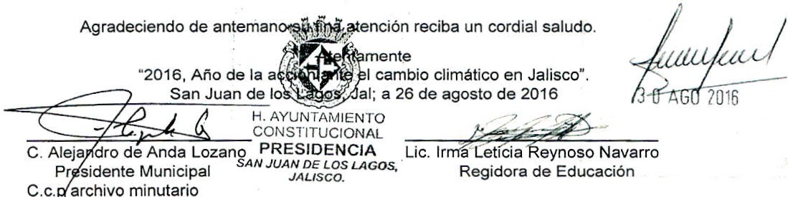

Se da seguimiento a la gestión en DRSE Altos Norte 500, con el Lic. José de Jesús Zamores Pérez, referente al personal ya que no hay ni de apoyo ni maestros para la Secundaria Francisco Montes de Oca. C.C.T. 14DES0122D. Con buenos resultados en Profesores hacen falta los de apoyo.

Se dio a conocer la convocator ia de becas por parte del gobierno del estado y federal para los alumnos de primaria y preparatoria en donde se dieron a conocer las fechas de inscripción y los requisitos a presentar para obtener dicha beca.

En este mismo mes en mancuerna con la Dirección de Desarrollo Socia l Municipal solicitó a las escuelas y se realizó la entrega de mochilas con útiles para cada uno de los alumnos de cada una de las escuelas Públicas de todo nuestro Municip io tanto urbanas como rurales para así lograr no dejar a ningún niño sin mochila.

A finales de este mes en la Delegación de Mezquetic de la Magdalena donde se
acudió a inaugurar el aula de preescolar de Tierritas Blancas.

SEPTIEMBRE

En este mes patrio se comenzó como actividad dando el apoyo a la población en general haciéndoles la captura e inscripción a las becas en línea que dicha dirección dio a conocer la convocatoria en el mes pasado de Agosto .

El 9 de septiembre se dio el primer informe de gobierno donde se contó con la participación de la escolta y banda de guerra del Colegio Miguel de Bolonia así como también del coro de niñas de la Casa de la Cultura.

El 13 de septiembre del presente año se realizó el homenaje a los Niños Héroes por su 169 aniversario , donde se dio lectura a una breve reseña y se realizó los honores a la bandera ; el cual se llevó a cabo en el patio de presidencia municipal y se contó con el apoyo de la Escuela Secundaria Técnica N° 48.

El 15 de septiembre se celebró el grito de Independencia en donde se contó con la participación en la plaza del Ballet folclórico regional mexicano de la Escuela Secundaria Técnica No. 48 , la banda de guerra de voluntarios que está conformada por ex alumnos del profesor José Asunción de la Torre Gutiérrez y la escolta de segur idad pública del municipio donde el presidente a las once en punto realizó el grito tradicional de Dolores así como también en la delegación de Mezquetic de la Magdalena se dio el conmemorativo grito por el 206 aniversario del grito de Dolores en donde se contó con la participación de la banda de guerra de la Escuela Secundaria Benigno Romo y la escolta de Seguridad Pública.

El 16 de septiembre del presente año se realizó el desfile conmemorat ivo del 206 aniversario de la Independencia de México, previo a dicho desfile se visitó las escuelas para extenderles y entregarles el oficio de invitación para participar en dicho evento.

Con el cual tuvimos la participación de la Casa de la Cultura con un carro alegórico así como también la participación de un total de tres preescolares , seis primarias, cinco secundarias , y el centro de atención múltiple CAM Jean Piaget así siendo un total de quince escuelas participantes en donde participaron dichas escuelas realizando desde

tablas rítmicas o simplemente marchando , así con la participación de los cuerpos de seguridad pública bomberos , Protección civil y Cruz roja Mexicana también se contó con la participación de los alumnos de la Preparatoria Regional de San Juan de los lagos para la logística de las vallas y el mantenimiento del orden de dicho evento .

El 21 de septiembre del presente año se celebró el onceavo aniversario luctuoso de Ramón Martín Huerta el cual fue realizado en el boulevard que lleva su nombre donde se encuentra el busto en su honor, en dicho evento se contó con la participación de Presidente Municipal, regidores , miembros de la familia así como también con la presencia de la escuela Secundaria Técnica N° 48 quien envió la banda de guerra y un grupo para hacer presencia en dicho evento, así como también con la escolta de seguridad pública del Municipio .

En dicho evento se realizaron honores a la bandera después se realizó la lectura de la reseña bibliográfica del personaje, posteriormente le presidente Municipal dio un discurso en donde se reconocía los apoyos y obras que trajo para San Juan en vida dicho personaje .

En este mismo mes se recibió la petición de la supervisión de la zona 84 de preescolar de nuestro Municipio en donde solicitaban el apoyo para poder pagar a tres profesores que cubrieran en dos escuelas pertenecientes a dicha zona ya que tres maestras están incapacitadas , el Presidente Municipal accedió a dar dicho apoyo por dos mes para cubrir dicha petición.

A finales de este mismo mes se estuvo acompañand o a la Dirección de Desarrollo Social del Municipio a las escuelas a terminar de recabar la documentación que avalaba la entrega de mochilas en cada una de las Instituciones Educativas.

Octubre, noviembre y diciembre de 2016

Se entregan documentos solicitados en físico a la Subdelegación Medica Jalisco con la corrección del domicilio actual , para dar continuación en la gestión de la Unidad Médica Familiar para nuestro Municipio.

Se gestiona ante cabildo apoyo para la aprobación de infraestructura de la comunidad educativa Jardín de niños María Izquierdo es necesaria la construcción del muro de contención ya que por inclemencias del tiempo el tepetate se está desmoronando y eso ocasionaría el colapso del mismo y con ello un accidente .

Se ha dado seguimiento a las quejas de padres de familia con inconformidades de
algunas instituciones en la atención a sus hijos.

Se siguió apoyando a la Dirección de Desarrollo Social en la recopilación de los documentos que avala la entrega de mochilas de las escuelas faltantes de entregar dicha documentación .

Se entregan documentos al Jurídico en DRSE Altos Norte 500, de lagos para la escrituración del terreno de la Secundaria de Nueva Creación en la colonia Jardines de San Juan.

Se realizó una gira acompañando al presidente Municipal a diversas escuelas del Municipio en donde se realizó alguna obra y se recibieron distintas peticiones la primera escuela que se visitó fue la Secundaria Francisco Montes de Oca ubicada en la colonia Sta. Cecilia de nuestro Municipio en donde se realizó la construcción de un nuevo aljibe.

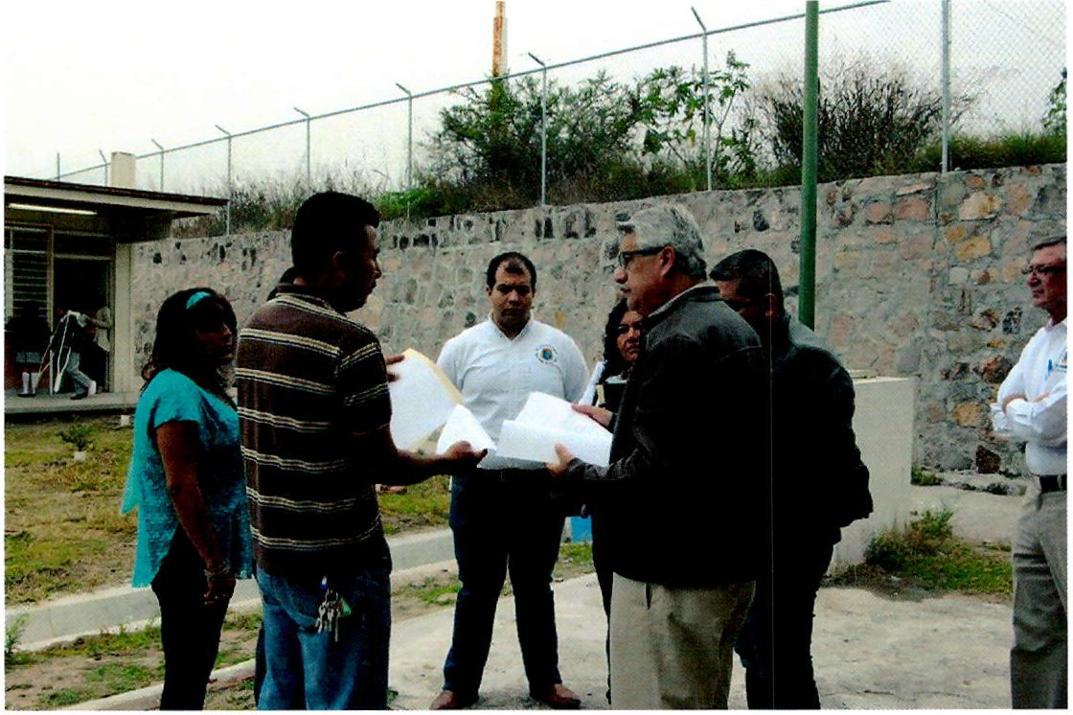
de ahí se visitaron escuelas en comunidades rurales como lo fue en la Telesecundaria de la comunidad de Verdolagas donde se apoyó con infraestructura escalinatas, banqueta , rampa, una mesa y dos bancas de concreto que los alumnos necesita ban también se les apoyo con balones de básquet , futbol y vo leibol,

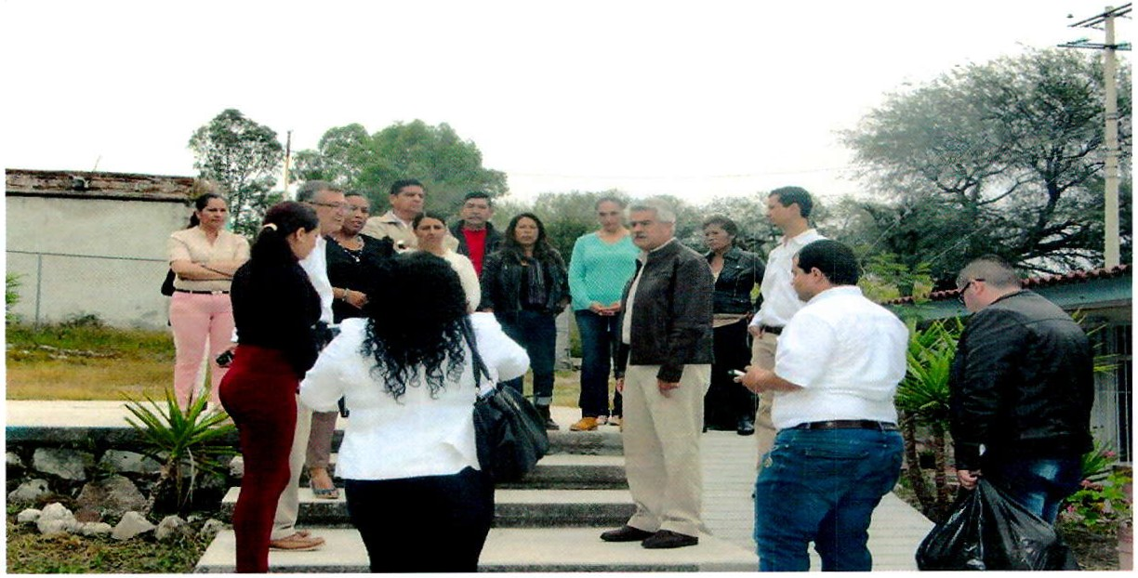

Se visitó la primaria y se recibieron las peticiones para mejoramiento del aula en donde el Presidente Municipal dio indicaciones al encargado de obras públicas para que se hiciera cargo , también se visitó el jardín de niños recibiendo peticiones de mejoramiento .

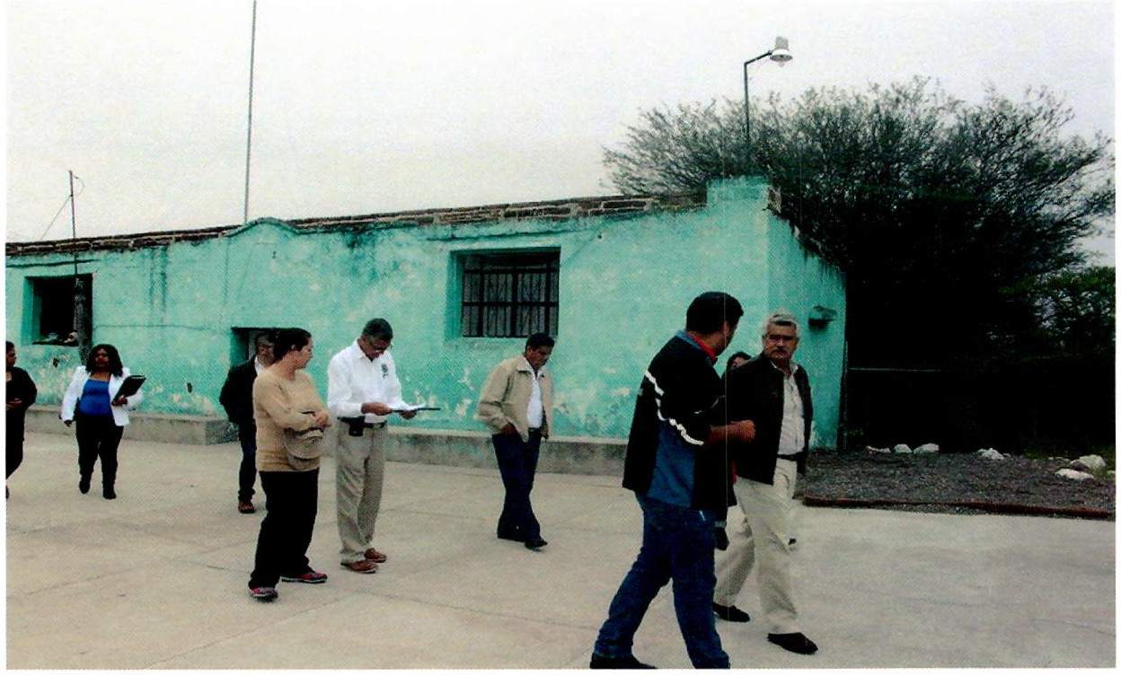
En dicha comunidad al interior de la telesecundaria los padres de fam ilia, profesores y alumnos organizaron un pequeño convivio en donde dieron de desayunar a la comitiva que acompañaba al Presidente Municipal
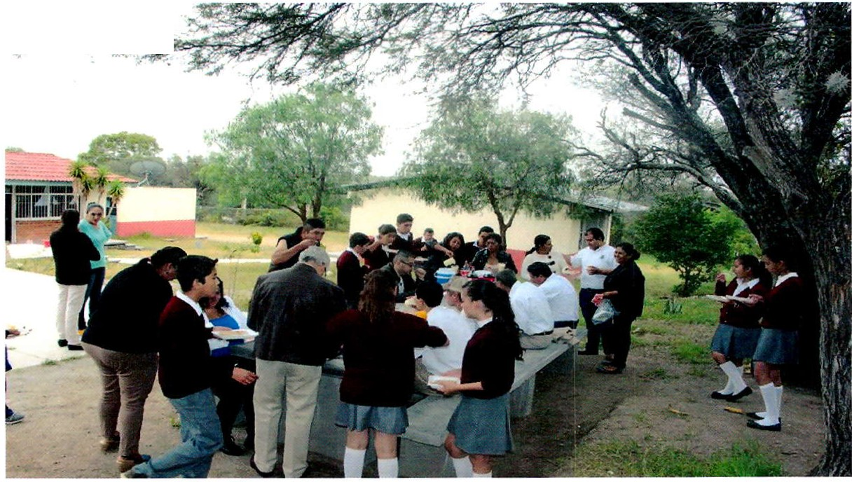J. :</"'/li .\ .· .e -:
·.:< . )...·....
:"i·:-e;¡ ,

de allí se visitó a la comunidad de los Aguirre de arriba en donde se está construyendo un aula para preescolar y se visitó donde actualmente se están impartiendo las clases donde se recibieron las peticiones de la maestra y sociedad de padres de familia , donde se comprometieron a dar seguimiento a la terminación de dicha obra y poderles apoyar con la realización de baños después finalme nte para terminar el recorrido se visitó la comunidad de mata gorda donde se visitó la Telesecundar ia José Rolón para inspeccionar las nuevas aulas que se están construyendo en donde el director encargado del plantel como la sociedad de padres de Familia dieron a conocer que ya se había dejado de construir por parte del gobierno del estado dichas aulas por falta de recurso en donde el Presidente Municipal y la Regidora de Educación se comprometieron a dar seguimiento de dichas obras. Gracias a las gestiones tenemos muy buenos resultados en la telesecundaria de Matagorda José Rolon.

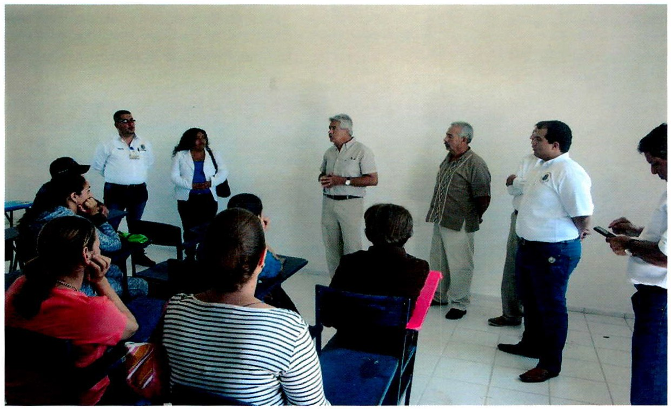
Con motivo de que se acerca el 106 aniversario de la Revolución Mexicana y en conmemoración se realiza el desfile deportivo con la participació n de diversas escuelas del Municipio la dirección de educación se dio la tarea de visitar las diversas escuelas de nuestra población en la zona urbana para hacer la entrega del oficio de invitación a participar en dicho evento y que con tiempo puedan decidir cada una de las instituciones si participan o no y así poder lograr una mejor organización de dicho evento.

El lunes 24 de Octubre en conjunto con el INNEA que es la Institución de Educación para los Adultos a nivel Federal y Estatal, la oficialía Mayor y la Dirección de Desarrollo Social Municipal se reunieron en el patio de la Presidencia Municipal contando la presencia del presidente Municipal se realizó la entrega de más de 235 certificados tanto de primaria como de secundaria así como también se realizó la aplicación de exámenes para lograr obtener el certificado de primaria o secundaria convocando a la población en general en donde se aplicó un total 70 exámenes ese mismo día se le

realizó una entrevista vía llamada telefónica al Director de Educación por parte de Radio Universidad de Guadalajara por el motivo del festival y desfile de día de muertos que se trabaja en conjunto con la preparatoria Regional de San Juan de los Lagos donde se le hizo la invitación a la población en general a participar en dicho evento tradicional y con lo cual se le daría difusión también en Lagos de Moreno.

Se da seguimiento a la gestión de INNEA donde solicita apoyo para el pago de renta y luz de la plaza comunitaria de este instituto con buenos resultados .

El 30 de Octubre se celebró en la Casa de la Cultura el 114 aniversario del natalicio de María Izquierdo, donde se contó con la presencia de uno de sus nietos de la célebre pintora en el lugar asistieron personal directivo y jefes de área.

Se ha dado seguimiento en la gestión de la terminaci ón del aula del Jardín de Niños Irene Robledo García ya que la constructora que se encargó del aula la dejo inconclusa haciendo falta todo lo de herrería, electricidad y zoclo debiendo haber entregado el aula terminada . Se da seguimiento notificando a nuestro presidente Alejandro de Anda Lozano y el personalmente ante INIFED e INFEJAL, para que se concluya con lo pactado y a su vez se gestiona ante Cabildo la construcción de los baños, fosa séptica y acondicionamiento del área de esparcimiento de los niños entregando presupuesto realizado por obras públicas, para llevar a cabo dicha infraestructura .

En esta misma situación está la Telesecundaria José Rolan de Matagorda la cual también se ha dado seguimiento en Cabildo y se han hecho los reportes necesarios ante las instituciones correspondientes para la terminación de las aulas ya que es necesario para que los jóvenes tengan una adecuada atención en su trayecto educativo . Se desazolvo la fosa séptica de esta telesecundaria y se ha estado previendo de agua ya que la comunidad se niega a proporcionarles agua .

Se da seguimiento a la solicitud de la primaria De. Pedro de Alba C.C.T. 14DPR0652Z , solicitando de Obras Públicas apoyo para el desazolve del registro y revisión de lo que solicitan.

Noviembre

Se solicitó al área de Gestoría la captura en la plataforma y envió al Banco de Proyectos las solicitudes requeridas de las escuelas de nueva creación ya que es necesario que estén en el banco de proyectos para que se les pueda dar seguimiento a dichas instituciones aunado a esto también se solicitó nuevamente lo de CECYTEJ , y se envió al Banco de Proyectos.

Se da seguimiento en la gestión de la primaria de Verdolaga s para el mejoramiento de infraestructura solicitando a Cabildo apoyo del recurso para iniciar la reparación de la obra de esta institución ya que es urgente la reparación del aula , los baños y demás desperfectos que se presentan en el levantamiento de obras públicas.

Se visitó la Primaria de la Comunidad de paso Hondo para verificar la infraestructura del muro lateral ya que se socavo y es un riesgo para los niños, se solicitó a obras públicas se hiciera el presupuesto para gestionarlo a Cabildo es urgente la reparación de dicho muro.

Se solicitó servicio agua potable para abastecer de dicho líquido a la te lesecundaria de Matagorda José Rolon.

Se da seguimiento en la gestiona ante Cabildo de un aljibe o en su caso el cambio de cisterna , reparación de baños y más necesidades de la Telesecundaria de Halconero de abajo es urgente y necesario lo solicitado . Se faculta al C. Presidente Alejandro de Anda Lozano atienda la presente.

El Jueves 1O de Noviembre del presente año se llevó a cabo la inauguración del evento cultural y deportivo de jubilados y pensionados en la unidad deportiva en donde acudió a dicho evento la Regidora lrma Leticia Reynoso, acudieron pensionados de diferentes áreas de la región Altos Norte y Altos Sur, pertenecientes a la sección 16 del SNTE donde realizaron actividades deportivas como son futbol , voleibol, basquetbol solo por mencionar algunos .

El martes 15 de noviembre del presente año se realizó la visita a las Escuelas que participarían en el Desfile conmemorat ivo entregándoles un croquis y la distribución del contingente del desfile así como también las indicaciones de dicho evento y los puntos principales de parada de los grupos para su presentación.

Miércoles 16 de noviembre del presente año se otorgó apoyo vehicula r para 12 personas de ida y vuelta a San Miguel el Alto a un evento cultural de CONAFE el cual fue solicitado por la capacitadora tutora Maira Nohemí Macías González.

17 de noviembre con base en la gestión solicitada anteriormente se autoriza realizar el mejoramiento de los sanitarios y aula de la comunidad educativa de la Escuela Primaria Benito Juárez de la comunidad de verdolagas .

El lunes 21 de Noviembre se llevó a cabo el Desfile conmemorativo del 106 aniversario de la Revolución Mexicana en donde se contó con la participación de 20 escuelas del Municipio así como con la participación de la Escuela Luz y Sal y el Grupo Proan Integral el recorrido fue iniciando en la calle Benigno Romo frente al banco Bancomer , matamoros , Independencia , Plazuela de Romo, Rita Pérez de Moreno y terminando por la calle Vicente Guerrero , y como invitado distinguido se contó con la presencia del CONALEP de Jalostotitlan que es la primera vez que participa en dicho evento, se contó con la participación del Presidente Municipal Alejandro de Anda Lozano, y los Regidores Pablo Esteban, Ruth Arcelia , lrma Leticia, José Guadalupe y Ángel Hernández los cuales realizaron el corte de listón dando por inaugurado el tradicional Desfile, los puntos de parada para la presentación fueron en la calle Matamoros-Benigno Romo(Hotel Leocadio), Centro de Salud-(Oxxo), Esquina de Presidencia Municipal(correos de México)y Casa de la Cultura el cual consistió en la exhibición de bailes, porras, tablas rítmicas y pirámides.

Firman los integrantes del equipo de trabajo

Ayuntamiento
"2016, Año de la acción ante el cambio climático en Jalisco"

San Juan de los Lagos, Jal; 30 de noviembre de 2016

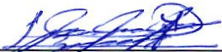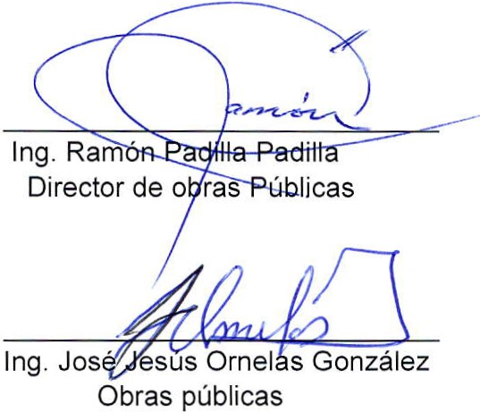Mtra. lrma Leticia Reynoso Navarro Regidora de Educación, festividades Cívicas y Culturales
Lic. sicólogo Roge · Ramírez González
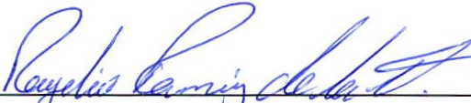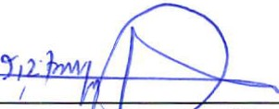Director de Educación

Arq . Eladio oa Olivares Subdirect 'lJ de Planeación

lng. Abel Olmos Andrade Obras publicas

5/ J &M/ ¿
C. José Manuel Peña Peña
Desarrol

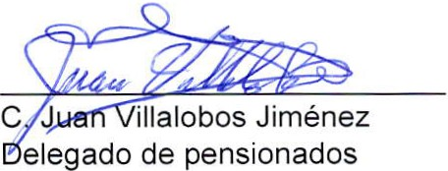5L¡\..q o N)\) "" (, \ ---------- -+.-----------
C. Sergio Eduardo Macías Gutiérrez Lic. Joel Va Clivia Gómez
Subdirector de Promoción y Gestoría

